Đây là mã QR của Trường Mầm non 4
Phụ huynh và khách đến liên hệ trường Mầm non 4,
quét mã khai báo y tế.

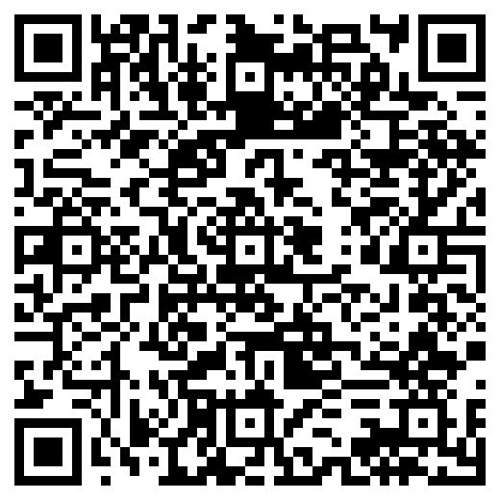

Thực hiện "5K: Khẩu trang – Khử khuẩn – Khoảng cách – Không tập trung – Khai báo y tế" để giữ an toàn cho Bạn và cho mọi người trước đại dịch COVID-19!
- KHẨU TRANG: Đeo khẩu trang vải thường xuyên tại nơi công cộng, nơi tập trung đông người; đeo khẩu trang y tế tại các cơ sở y tế, khu cách ly.
- KHỬ KHUẨN: Rửa tay thường xuyên bằng xà phòng hoặc dung dịch sát khuẩn tay. Vệ sinh các bề mặt/ vật dụng thường xuyên tiếp xúc (tay nắm cửa, điện thoại, máy tính bảng, mặt bàn, ghế…). Giữ vệ sinh, lau rửa và để nhà cửa thông thoáng.
- KHOẢNG CÁCH: Giữ khoảng cách khi tiếp xúc với người khác.
- KHÔNG TỤ TẬP đông người.
- KHAI BÁO Y TẾ: thực hiện khai báo y tế trên mã QR của nhà trường.
Khi có dấu hiệu sốt, ho, khó thở hãy gọi điện cho đường dây nóng của Bộ Y tế 19009095 hoặc đường dây nóng của Trạm y tế phường 4: (028).39.484.003 để được tư vấn, hỗ trợ, hướng dẫn đi khám bệnh đảm bảo an toàn.

